**微创主动脉瓣手术中微创与标准体外循环系统的对比：倾向评分匹配研究**

翻译：黄明君 郑州大学第一附属医院

审校：沈佳 上海儿童医学中心

**摘要**

**目的：**微创体外循环 (MiECC) 系统对微创主动脉瓣置换术 (MI-AVR) 患者临床结果的影响尚未确定。本研究比较了使用 MiECC 系统与传统体外循环 (c-ECC) 的 MI-AVR 干预的院内和 1 年预后。

**方法：**前瞻性地收集了 288 名使用原发性单纯 MI-AVR（n = 102）或 c-ECC（n = 186）的连续患者的数据。通过使用倾向评分匹配（MiECC vs c-ECC）解决了治疗选择偏差。在倾向评分匹配后，创建了 2 组，每组 93 名患者。

**结果：**与 c-ECC 相比，MiECC 展现更高的自动预充效率（82.4% 对 0%；P < 0.001）和更高的血红蛋白水平（9.3 对 8.7 g/dl；P = 0.021）和血细胞比容（ 27.9% 对 26.4%；P = 0.023）。 使用 MiECC 的患者更有可能接受超快速管理（60.8% 对 26.9%；P < 0.001）并且不太可能接受输血（32.7% 对 44%；P = 0.04）。 MiECC 组的院内死亡率为 1.1%，c-ECC 组为 0%（P = 0.5）。 MiECC 组的患者手术需要翻修的出血率（0% 对 5.3%；P = 0.031）和术后房颤（AF）（30.1% 对 44.1%；P = 0.034）的发生率降低。 MiECC 和 c-ECC 患者的 1 年生存率分别为 96.8% 和 97.5%（P = 0.4）。

**结论：**MiECC系统对MI-AVR 患者安全有效。与c-ECC 相比，MiECC 促进了超快速通道管理，并在出血、输血和术后 AF 方面临床结果更好。因此，通过减少手术损伤和促进更快恢复，MiECC 可能会进一步验证 MI-AVR的干预措施。

**关键词：**微创主动脉瓣置换术 • 微创体外循环 • 超快速通道麻醉

**前言**

迷你体外循环成形于1990 年代后期，以减少体外循环 (CPB) 相关的全身不良反应。在早期，由于缺乏主动排气系统、无法集血以及没有排气选项，该技术仅限于冠状动脉搭桥手术。最近，引入了“微创体外循环 (MiECC) 系统”的概念，在一个封闭的 CPB 回路中整合 CPB了 技术的所有进步（离心泵、具有惰性表面的短效肝素涂层管、去除气泡的气泡捕集器、左心室减压系统，一个软壳储液器，如果需要，一个用于血液管理的模块化硬壳储液器）。该系统包括手术、麻醉和灌注管理技术的组合策略，允许在 CPB 期间进行更多生理灌注，并最大限度地减少体外循环的副作用。因此，MiECC 技术现在适用于瓣膜和更复杂的手术。然而，尽管与传统体外循环 (c-ECC) 相比，MiECC证明冠状动脉手术的临床结果有所改善，但在接受瓣膜手术的患者中仍然缺乏这种有力的证据。

本研究的目的是比较使用 IV 型 MiECC 系统与 c-ECC 进行微创主动脉瓣手术患者的住院和 1 年结局。使用统计方法检查治疗选择偏倚。

**方法**

**研究人群、数据收集和分析计划**

2016 年 9 月至 2019 年 3 月期间，前瞻性收集了 288 名在我院接受微创主动脉瓣置换术 (MI-AVR) 患者的数据。在所有病例中都收集了用于科学目的的治疗、数据收集和分析的患者知情同意书（由意大利心脏外科学会批准）。门诊工作人员对患者进行了随访，超声心动图检查和电话随访。我们在1年时实现了 100% 的随访。

我们根据用于比较住院和 1 年结果的体外循环系统类型将 288 名患者分为两组：MiECC（n = 102）系统与 c-ECC（n = 186）。使用控制治疗选择偏倚[倾向评分（PS）分析]的统计方法呈现数据。

**手术技术**

我们针对 AVR 的多学科微创方法包括减少胸部切口，扩大使用快速展开瓣膜、MiECC 系统和超快速通道 (UFT) 麻醉，随后进行早期物理治疗和重症监护病房 (ICU) 的早期家庭联系人)。简而言之，在切开 4 至 5 厘米的皮肤后，在第 3 或第 4 右肋间隙进行上“J”部切开术或在第 2 肋间进行右前开胸术。根据 Hepcon/HMS 系统（美敦力公司，明尼阿波利斯，明尼苏达州，美国）估计的个体患者对肝素的反应，实现全身肝素化。MiECC系统使用目标激活凝血时间为 300-350 秒的低剂量抗凝方案。升主动脉、腋动脉或股动脉插管进行 CPB 流入，右心房或股静脉插管进行静脉引流。 MiECC 使用 ROCSafeTM混合灌注系统（Terumo，Ann Arbor，MI，USA）进行（图1）。为最大限度减小血液稀释，MiECC 回路用患者的血液逆行灌注，并将患者置于特伦德伦伯卧位的手术台上以增加静脉回流。对于 c-ECC，使用带有心脏切开术水库和离心泵（Revolution，LivaNova，Arvada，CO，USA）或 Sarns（Terumo）的膜式氧合器。右上肺静脉插管用于左心室减压。使用专门设计的用于微创干预的夹钳（Cygnet R Flexible Clamps, Vitalitec, Plymouth, MA, USA）轻轻夹住升主动脉。血液心脏停搏液以顺行方式通过主动脉根部或直接进入冠状动脉。在主动脉切开术之后，主动脉瓣被移除并且瓣环被准确地脱钙。在适当调整大小后，缝合或快速部署（Intuity Elite，Edwards Lifesciences，Irvine，CA，USA）或 Perceval S（LivaNova，London，UK）瓣膜被植入。使用标准技术关闭主动脉切开术。在松开主动脉夹之前，将 2 个起搏线电极缝合到右心室。然后手术照常完成。



图1. Terumo，ROCSafeTM混合灌注系统。

在接受 UFT 的患者中，缝合和引流部位的麻醉剂浸润部位（10 毫升罗哌卡因 + 10 毫升利多卡因）用于立即缓解术后疼痛。如果满足拔管标准，则进行台式拔管：患者反应灵敏且合作良好，通气参数令人满意（呼吸频率为 12-15 次/分钟，呼气末 CO2<45 mmHg，SpO2> 95%，使用 FiO2<60%，潮气量 4–6 ml/kg)，稳定的血流动力学，充分控制心率，胸部闭合后没有大出血。手术后，患者转入ICU；术后 3-5 小时开始活动和呼吸治疗以及口服喂养。如无并发症发生，拔除引流管，12 h内转入外科病房。

**统计分析**

连续变量表示为平均值±标准差，分类变量表示为百分比。如果连续变量不服从正态分布（使用 Kolmogorov-Smirnov和 Q-Q 图进行正态性检验），则报告中位数和四分位距。连续数据与未配对 t 检验进行比较。使用χ²检验比较分类变量。

为了在我们的分析中考虑潜在的混杂效应和治疗分配偏倚，进行了PS匹配以生成匹配的 MiECC 治疗和 c-ECC 治疗患者的研究队列。使用逻辑回归模型估计 PS，ECC 方法作为因变量，28 个术前和 4 个术中相关协变量作为自变量（图 2）。 接受MiECC 的患者在 1 对 1 的基础上与接受c-ECC的患者根据 PS 进行匹配，通过使用最近邻匹配无替换和匹配容差（卡尺）为 0.2，产生研究队列大小相等。协变量平衡是使用两个治疗组之间的标准化差异来衡量的，其计算方法是平均值的差异除以合并标准偏差并以百分比表示。建议标准化差异 >10% 代表有意义的协变量不平衡。



图2. 倾向匹配之前（蓝线）和之后（绿线）的协变量平衡。

然后使用标准的单变量比较匹配组之间的术中和术后结果关联的统计检验。根据最近的建议，在绝对风险降低（AbRR）和优势比方面报告了治疗组之间死亡率和术后并发症发生率的差异。

使用 Kaplan-Meier 估计进行事件时间分析，并与使用对数秩检验进行比较。 P值<0.05被认为具有统计学意义。使用 Statistical Package for Social Sciences 25.0 版（IBM SPSS Inc., Chicago, IL, USA）进行统计分析。

**结果**

**患者特征**

两组基线特征见表1。研究人群的平均年龄为 73.7 ± 9.5 岁（范围22–88)，EuroSCORE II 的平均值为 1.7% ± 1.1%，两组之间没有差异。在队列中，接受 c-ECC 治疗的患者表现出更高的体重指数（27.1 与 26.5 kg/m2），纽约心脏协会功能分级 (III-IV) 晚期症状的患病率更高 (28% vs 42.7%）和主动脉瓣关闭不全（4.9% vs 12.4%）。与 c-ECC 组相比，MiECC 组的术前血红蛋白 (Hb) 和血细胞比容 (Hct) 水平显着更高（Hb 13.2 vs 12.7 g/dl；Hct 40.7% vs 39.5%）。 PS匹配后，鉴定了93对用MiECC和cECC处理的对。 PS匹配后基线特征得到很好的平衡（图2)。

表1.患者特征

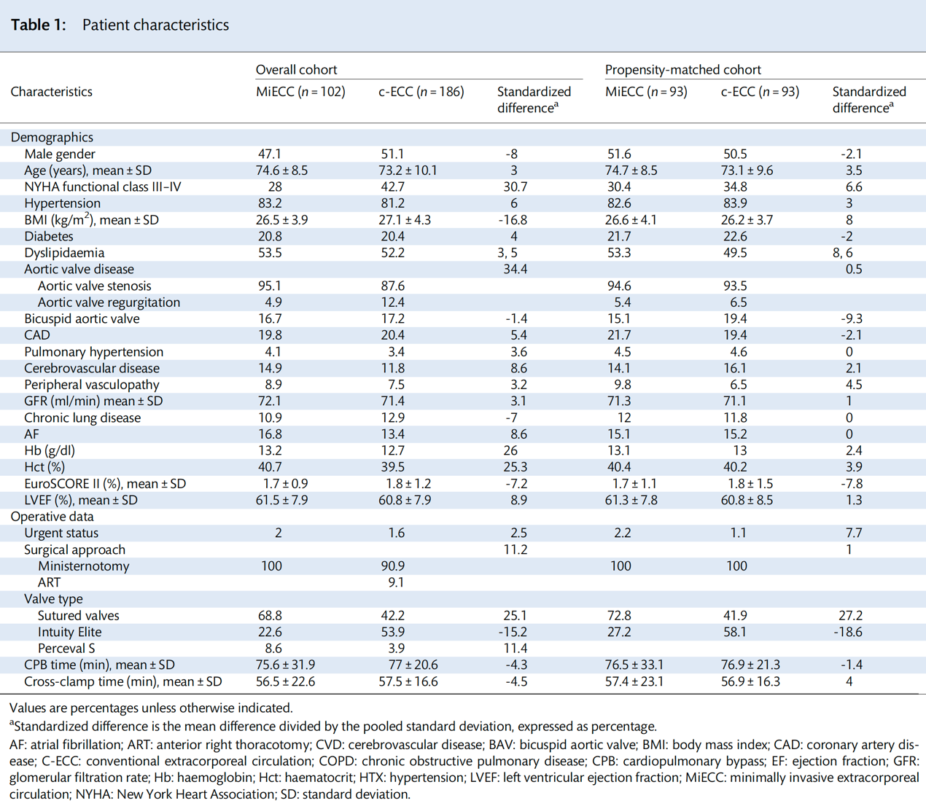

**手术过程、住院和 1 年结果**

为了解释术前和术中危险因素的潜在混杂效应，在 MiECC 治疗患者和 c-ECC 治疗患者的倾向匹配队列比较中，比较了手术、住院和 1 年结果。手术结果见表2。两组之间的 CPB 和交叉钳夹时间相似：MiECC 治疗的患者分别为 76.5 和 57.4 分钟，cECC 治疗的患者分别为 76.9 和 56.9 分钟。与 c-ECC 相比，在CPB期间，MiECC 展现更高的自动预充率（82.4% 对 0%；P < 0.001）和更高水平的最低点 Hb（9.3 对 8.7 g/dl；P = 0.021）和 Hct（27.9% 对26.4%；P = 0.023)。与 C-ECC 患者相比，MiECC 患者更可能接受 UFT 管理（60.8% 对 26.9%；P < 0.001）且不太可能接受输血（32.7% 对 44%；P = 0.041） ）。

表2.术中数据

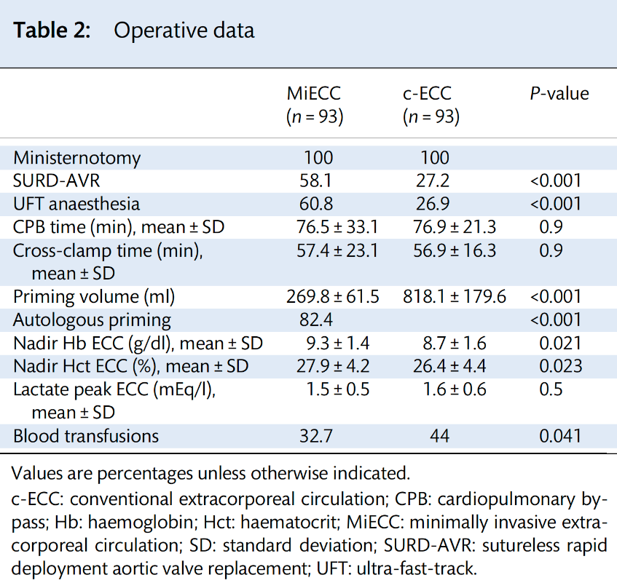

MiECC 组的院内死亡率为 1.1% (n = 1)，c-ECC 组为 0% (P = 0.5)。中风、肾功能衰竭、呼吸功能不全和起搏器植入等并发症在各组间具有可比性（表3）。 MiECC 显示需要翻修的出血率（0% vs 5.3%，AbRR -5.3%；P = 0.031）和术后心房颤动 (AF)（30.1% 对 44.1%，AbRR -14%；P = 0.034）发生率降低。在 ICU 的中位住院时间 [MiECC 24 h (22–48), c-ECC 26 h (22.5–43.5； P = 0.17)和在住院时间 [MiECC 6 天 (5–7), c-ECC 6 天 (5–8);*P* = 0.5）中没有发现显著性差异。

表3.院内结局

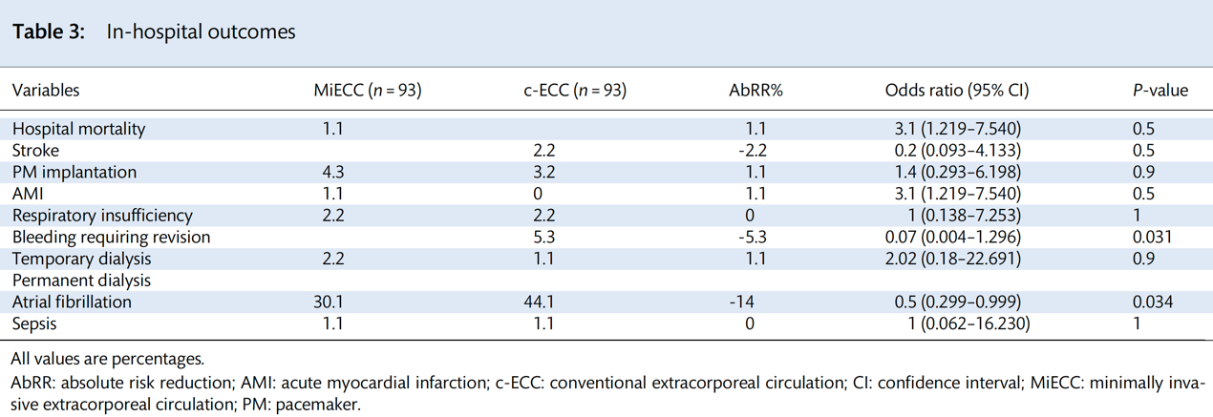

在1年随访时间中，MiECC 组患者的估计生存率为 96.8% ± 1.8%，cECC 组患者的估计生存率为 97.5% ± 1.8%（对数等级；P = 0.4）（图 3）。



图3. Kaplan-Meier估计生存率。

**讨论**

当代心脏干预越来越多地采用微创技术，例如微创切口，以减少手术创伤。在我们的机构中​​，我们相信微创心脏手术的概念可以通过超越手术切口的简单缩小而进一步发展：通过根据多学科方法增加干预的技术和技术含量，微创手术后的临床结果随着患者和家属满意度的提高，心脏手术可以得到加强，术后恢复也可以加速。 MiECC 系统是微创心脏手术领域的重要工具，也是 MiECC 策略的实施应被视为现代 MI-AVR 方法的基本组成部分。然而，尽管取得了令人鼓舞的结果，MiECC 的渗透率仍然很低，该技术对 MI-AVR 患者临床结果的影响仍有待确定。

我们的研究表明，MI-AVR 结合 MiECC 系统可产生出色的临床结果，死亡率和发病率非常低。总体住院死亡率和 1 年死亡率分别为 0.5% 和 2.9%，MiECC 和 c-ECC 之间没有差异。与 c-ECC 相比，MiECC 在出血 (AbRR -5.3%; P = 0.031) 和输血需求 (AbRR -11.3%; P = 0.041) 方面显示出显着的临床益处。这些结果的解释是多因素的。首先，正如 CPB 期间较高的最低点 Hb 和 Hct 所证明的那样，MiECC 系统与减少的血液稀释有关。许多临床和实验试验都证明了血液稀释对 CPB 后微血管组织氧合、凝血系统和临床结果的不利影响。哈比布等人在接受 CPB 的大量人群中，观察到血液稀释的严重程度与主要术后并发症的发生率之间存在很强的关联。在我们的研究中，与 c-ECC 组相比，MiECC 组的血液稀释减少到最低限度，原因是预充量减少，主要是由于广泛使用逆行自体启动（82.4% 对 0%；P < 0.001） 。较低的出血率和血液制品需求也与 MiECC 回路的生物相容性设计有关，它减少了血液活化并改善了凝血因子的保存。一些小组建议，较低剂量的肝素和较短的活化凝血时间可能足以避免 MiECC 回路的血栓形成，并可能改善临床结果。我们的结果证实，与c-ECC相比，使用 MiECC 管路缩短目标凝血活酶时间（>300 秒）是可行的，并允许使用较低剂量的两种肝素（235 与 308 毫克；P < 0.001）和鱼精蛋白（175 对 260 毫克；P < 0.001）。然而，该策略对临床结果的真正影响仍有待更进一步验证。

在之前的研究中，MiECC 系统证明冠状动脉搭桥手术和 AVR 后全身炎症反应均有所减少。然而，在众多 AVR 系列研究中，这种降低未能转化为显着的临床益处。我们的研究结果显示 MiECC 治疗的患者术后 AF 的发生率显着降低（AbRR -14%；P = 0.034）。在这种情况下，多项研究将 AF 与炎症标志物的释放联系起来。因此，与 c-ECC 患者相比，MiECC 患者全身炎症反应减弱和输血需求减少可能导致更生理状况以减少术后房颤的发生。

MiECC 证明有利于 UFT 管理，几乎三分之二的 MiECC 患者接受 UFT 麻醉。在临床试验中，虽然这种策略显示出同等的安全性和有效性，但与传统麻醉相比，它与插管时间和 ICU 住院时间的减少有关。与这些发现一致，在我们的研究中，MiECC 组的 ICU 停留时间有缩短的趋势。然而，在我们看来，UFT 管理的主要优势之一是在手术结束后几小时直接在 ICU 中及早开始康复治疗。对于经常出现多种与年龄相关的合并症的老年患者，以及需要维持或尽量减少功能丧失以及优化恢复和早期自主权的年轻患者，这个时间安排似乎特别重要。此外，接受 UFT 治疗的患者可以在干预结束后立即受益于生理支持和家人的合作。允许 ICU 中的患者和家属直接联系是提高患者舒适度和增加家属满意度的有用选择。它还有助于该过程的“微创”。

**局限**

本研究有一定的局限性。它是对前瞻性收集的数据进行的非随机、回顾性分析，来自单个中心的患者队列相对较少；因此，结论的应用必然受到限制。倾向分析是一种强大的统计技术，但它受到验证变量的数量和准确性的限制。然而，值得注意的是，在我们的分析中，大量合理的术前和术中协变量被用于计算 PS，并且匹配后协变量平衡非常好。最后，这项研究可能包括选择偏差，因为 ECC 系统的选择是留给手术团队的。

**结论**

MiECC 系统在 MI-AVR 手术中被证明是一种安全有效的工具，并产生了可喜的结果。与 c-ECC 相比，MiECC 系统促进了 UFT 管理，并在出血、输血和术后 AF 方面提供了更好的临床结果。因此，通过减少手术损伤和促进更快恢复，MiECC 在MI-AVR 的干预措施可能会进一步验证。